FAČR - Městský fotbalový svaz v Brně

639 00 Brno, Vídeňská 470/9

Telefon: 732 210 467 e-mail : sekretar@fotbalbrno.cz
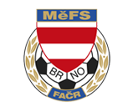

NOMINAČNÍ LISTINA

výběru MěFS, hráčů U12 – r. 2012

Akce: Na finálový turnaj Meziokresní soutěže JmKFS (Halová část)

Datum srazu: Pátek (16.2.2024)

Místo srazu a čas: Brno areál TCM (ul.Sladovnická 580/18) Sraz 8:15

Ukončení akce: cca 13:00

Všichni hráči sebou budou mít kartičku pojištěnce, pití, brankáři vlastní vybavení, obutí na umělou trávu, bude se hrát v nafukovací hale. Svačina zajištěna.

Nominace hráčů U12:

 |  | Příjmení a jméno | mateřský klub
 | 1 | Richard Macek | ČAFC Židenice 2011
 | 2 | Tobiáš Pavlíček | Lokomotiva Brno Horní Heršpice
 | 3 | Nikolas Wiacek | FC DOSTA Bystrc-Kníničky
 | 4 | Christ Benedikt Ngoka | TJ Tatran Bohunice
 | 5 | Jan Zitterbart | TJ Tatran Bohunice
 | 6 | Lukáš Sehnal | FC Sparta Brno
 | 7 | Mikuláš Gloza | FC Sparta Brno
 | 8 | Karel Macek | FC Sparta Brno
 | 9 | František Janáč (G) | FC Sparta Brno
 |  | Náhradníci:  Jan Muller | ČAFC Židenice 2011
 |  | Dominik Chyba | Lokomotiva Brno Horní Heršpice

Náhradníci by byli dle potřeby osloveni telefonicky.

Trenéři: Ondřej Šafránek, David Štroblík Vedoucí: Jaroslav Půček

V krajním případě lze vyrozumět telefonicky Ondřeje Šafránka– tel. 605 344 523

V případě neomluvené neúčasti nominovaných hráčů se klub vystavuje postihu dle článku 17 bod 3 RFS !

V Brně 7.2.2024

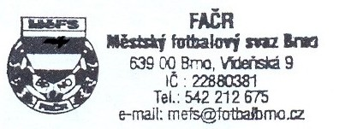
Marek Pavlík v.r. Mgr. Jan Maroši, v.r.
předseda KM MěFS předseda VV MěFS

Za správnost:
Libor Charvát
sekretář MěFS

